 | 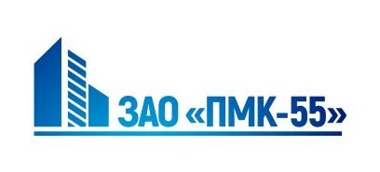 | 
Закрытое акционерное общество «ПМК-55» ул. Гавриила Тихова, д.9 офис 219 г. Смолевичи. Минская обл., Республика Беларусь 222201
Почтовый адрес: ул. Гавриила Тихова, д.9 офис 219 г. Смолевичи. Минская обл., Республика Беларусь 222201
р/с BY51BAPB30123398400300000000 ОАО « Белагропромбанк» г. Минск, пр. Жукова, 3, 220036 БИК: BAPBBY2X
e-mail: info@pmk-55.by (приёмная), snab@pmk-55.by (отдел снабжения), buh@pmk-55.by (бухгалтерия) Тел/факс 8(01771) 3-77-01, 3-77-09
УНП 691396416 ОКПО 300073996000
Директор Черменская Кристина Николаевна, действующая на основании Устава
Закрытае акцыянернае таварыства «ПМК-55» вул. Гаўрыіла Ціхава, д.9 офіс 219 г. Смалявічы. Мiнская вобл., Рэспублiка Беларусь 222201
Паштовы адрас: вул. Гаўрыіла Ціхава, д.9 офіс 219 г. Смалявічы, Мінская вобласць, Рэспубліка Беларусь, 222201
р/с BY51BAPB30123398400300000000 ААТ «Белаграпрамбанк» г. Мінск, пр. Жукава, 3, 220036 БІК: BAPBBY2X
Тэл/факс 8(01771) 3-77-01, 3-77-09 УНП 691396416 ОКПО 300073996000

Исх. № 549 от 03.09.2025г. Коммунальное унитарное
предприятие «Управление
капитального строительства
Мингорисполкома»

О направлении представителя

Закрытое акционерное общество "ПМК-55" по объекту "Капитальный ремонт с модернизацией здания ГУО "Ясли-сад №446 г. Минска" по ул. Плеханова, 54" просит Вас обеспечить явку конструктора для принятия армирования плиты перекрытия в осях Д-Г по оси 11, для принятия плит покрытия в осях 8-9/Г-Л, а также для принятия усиления плит перекрытия над техподпольем с осях А-Д/1-16 на 05 сентября 2025г. к 10.00.

Директор ________________ К.Н. Черменская

Рыжевич М.О.
+375297050522

